ГУАП

КАФЕДРА № 42

ОТЧЕТ   
ЗАЩИЩЕН С ОЦЕНКОЙ

ПРЕПОДАВАТЕЛЬ

|  |  |  |  |  |
| --- | --- | --- | --- | --- |
| ассистент |  |  |  | Ю.В. Ветрова |
| должность, уч. степень, звание |  | подпись, дата |  | инициалы, фамилия |

|  |
| --- |
| ОТЧЕТ О ЛАБОРАТОРНОЙ РАБОТЕ №7  ПОСТРОЕНИЕ ДИАГРАММ БИЗНЕС-ПРОЦЕССОВ В BPMN |
|  |
| по курсу: Архитектура информационных систем |

РАБОТУ ВЫПОЛНИЛ

|  |  |  |  |  |  |
| --- | --- | --- | --- | --- | --- |
| СТУДЕНТ гр. № | 4321 |  |  |  | Г.В. Буренков |
|  |  |  | подпись, дата |  | инициалы, фамилия |

Санкт-Петербург 2025

Содержание

1 Цель работы 5

2 Краткое описание задания 7

3 Модель бизнес-процесса с использованием все рассмотренных в методических указаниях типов элементов BPMN. 8

4 Алгоритм выполнения бизнес-процесса в соответствии с моделью 9

5 Вывод 11

# **1 Цель работы**

Целью выполнения лабораторной работы является приобретение практических навыков построения диаграмм бизнес-процессов с использованием нотации BPMN, которая позволяет визуализировать логику и структуру процессов в рамках информационных систем. В ходе работы необходимо научиться использовать основные элементы нотации, такие как события, действия, шлюзы, потоки управления и зоны ответственности, а также применять их при моделировании бизнес-сценариев, характерных для информационных систем вуза.

Вариант 1. Информационное система вуза.

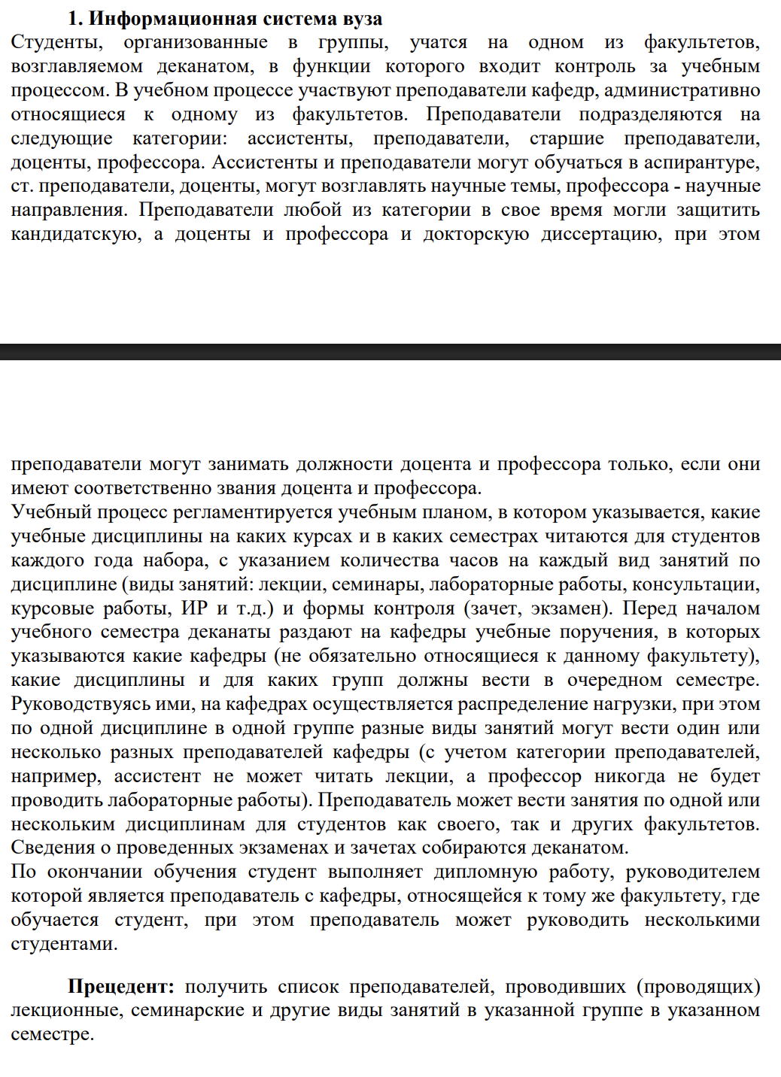

Рисунок 1 – Вариант задания

# **2 Краткое описание задания**

В рамках лабораторной работы необходимо было смоделировать бизнес-процесс с использованием нотации BPMN по заданному варианту. Согласно индивидуальному заданию, требовалось описать процесс подачи, согласования и выполнения заявки на выдачу денежных средств сотруднику. Данный процесс включает в себя действия нескольких участников: инициатора заявки, руководителя, владельца бюджета и бухгалтера. Каждый из них вносит свой вклад в реализацию сквозного бизнес-процесса, направленного на обеспечение контроля и прозрачности финансовых операций внутри организации. Моделирование осуществлялось с учетом всех основных элементов BPMN, отражающих структуру и логику взаимодействий в процессе.

# **3 Модель бизнес-процесса с использованием все рассмотренных в методических указаниях типов элементов BPMN.**

Модель бизнес-процесса «Заявка на выдачу денежных средств» реализована с использованием всех типов элементов, указанных в методических рекомендациях. В центре модели находится сотрудник, инициирующий процесс подачи заявки, начиная со стартового события, которое сигнализирует о начале процесса. Далее в модели отображены действия, выполняемые участниками: заполнение заявки, отправка на согласование, рассмотрение руководителем и владельцем бюджета, передача информации в бухгалтерию и последующая выдача средств. Эти действия представлены задачами — как ручного, так и пользовательского типа. Используются шлюзы для ветвления логики в зависимости от принятого решения: утверждена ли заявка, одобрено ли выделение бюджета и готов ли бухгалтер к выдаче денежных средств. В случае отклонения на любом этапе процесс завершается через соответствующее конечное событие. Между действиями применяются потоки управления, отображающие порядок выполнения задач, а для передачи заявки между участниками используется поток сообщений. В модели задействованы дорожки (lane) в составе пула, чтобы разграничить зоны ответственности между сотрудником, руководителем, владельцем бюджета и бухгалтерией. Также добавлены объекты данных, передающиеся между участниками, и текстовые аннотации, поясняющие отдельные элементы модели, что повышает читаемость схемы и делает процесс более понятным. В результате построенная диаграмма охватывает весь жизненный цикл заявки — от момента подачи до завершения процесса отчетом о расходовании средств.

# **4 Алгоритм выполнения бизнес-процесса в соответствии с моделью**

Алгоритм выполнения бизнес-процесса начинается с того, что сотрудник организации инициирует подачу заявки на выдачу денежных средств. Он заполняет необходимые поля формы, указывая информацию о получателе, сумме, назначении выплаты и сроках. После заполнения заявка направляется на согласование непосредственному руководителю, который рассматривает ее содержание и принимает решение о целесообразности выдачи средств. Если заявка одобряется, она передается владельцу бюджета, который проверяет возможность финансирования данной заявки в рамках текущего бюджета организации. В случае положительного решения, процесс переходит в бухгалтерию, где сотрудник, ответственный за финансовые операции, получает уведомление о согласованной заявке и приступает к выдаче средств, согласно указанным реквизитам. После получения денежных средств сотрудник обязан предоставить отчет о целевом использовании выданных ему финансов, что завершает процесс. В случае, если на любом из этапов согласования заявка отклоняется, процесс немедленно завершается соответствующим конечным событием. Таким образом, весь бизнес-процесс выстроен линейно, с возможными точками отклонения, что обеспечивает гибкость и управляемость при работе с заявками на выдачу наличных. На рисунке 2 изображена BPMN диаграмма.

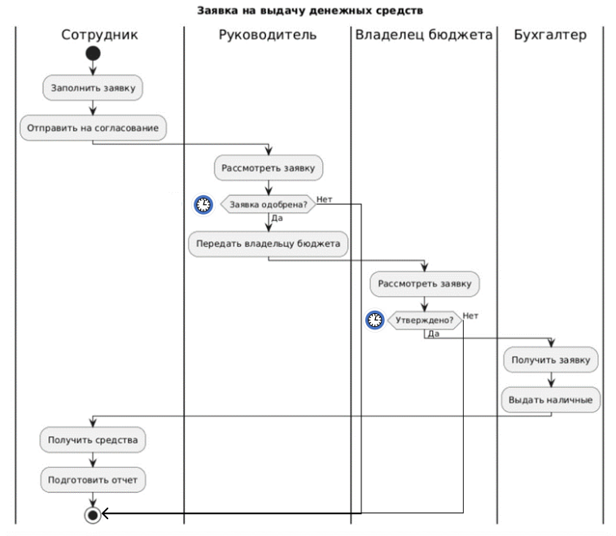

Рисунок 2 – BPMN-подобная диаграммы

# **5 Вывод**

В ходе выполнения лабораторной работы была успешно построена модель бизнес-процесса с использованием нотации BPMN на примере процесса подачи заявки на выдачу денежных средств в информационной системе вуза. Моделирование позволило подробно проанализировать этапы согласования, утверждения и исполнения заявки, а также роли участников, задействованных в процессе. Были применены все основные элементы нотации, включая события, действия, шлюзы, потоки управления, зоны ответственности, данные и аннотации, что обеспечило полноту и наглядность представления процесса. Полученная диаграмма способствует лучшему пониманию логики выполнения процесса, выявлению потенциальных узких мест и повышает эффективность взаимодействия между участниками. Таким образом, выполненная работа продемонстрировала практическое применение BPMN в рамках описания и оптимизации бизнес-процессов в информационных системах.